知网论文查重系统
学生使用手册
提示：请不要使用IE浏览器，也不建议使用360，如360浏览器页面显示缺失，请更换QQ浏览器、搜狗浏览器、谷歌浏览器，火狐浏览器等，并切换为极速模式。
一、使用须知
1、学生角色可操作的内容
（1）登录系统；
（2）检查信息；
（3）提交毕业论文查重。
2、2020年学生论文查重工作流程图
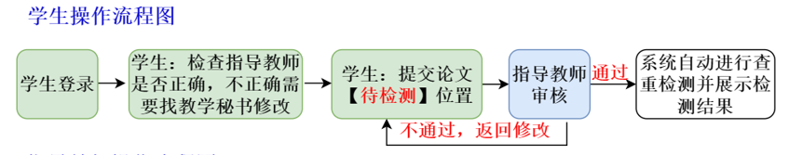
3、在知网上查重的条件
首先学生的论文质量、论文格式满足要求，并在学院毕业设计管理系统中指导教师同意后，方能进入知网查重。
4、论文通过的条件
知网上论文检查结果不高于15%，满足这个要求后才能进入答辩环节；
5、关于答辩的说明
（1）正常答辩
①答辩的前提条件是知网上论文查重率不高于15%，同时知网上指导教师的评阅结论为“通过”；
②每人只有2次查重机会，第2次查重达不到要求直接进入第2次答辩（注意：即使第1次查重满足要求，但第2次查重达不到要求也直接进入第2次答辩）。
（2）第2次答辩
①第3次查重达到要求，并且论文质量也满足要求可参与第2次答辩；
②第3次查重达不到要求，或论文质量不满足要求，则毕业设计不通过。
二、查重前的准备工作
1、论文命名
学生论文命名规范：学号_姓名_论文题目
例子：2016220201060_张三_基于hadoop的大数据平台搭建及应用
2、论文文件格式
查重系统支持：doc，docx，pdf，wps格式。
3、查重包括的内容
请上传完整论文（关键词、创新点、中文摘要、英文摘要、正文、参考文献等信息）。
注意：将英文原文及译文删除，致谢部分可查、可不查。
三、详细查重操作
说明：由于系统时有更新，个别细节可能有差异。
第1步：登录网址：http://uestc.co.cnki.net/
登陆网址后界面如图1所示：
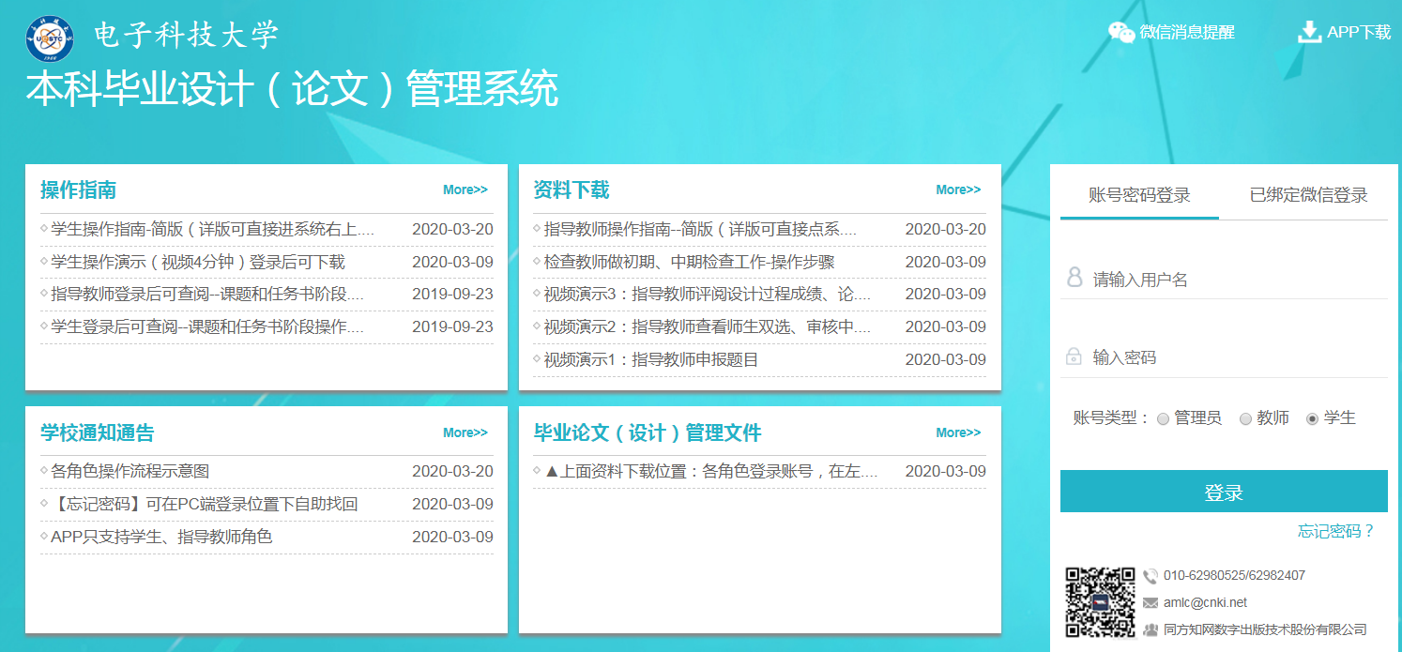
图1登录网址后界面图
第2步：用户登录
初始用户名、初始密码原则上默认为学号。在图1中箭头处输入用户名、密码、选择账号类型“学生”，然后点击“登陆”，弹出界面如图2所示，备注：首次登录强制绑定手机，以后可以通过手机验证重置和找回密码。
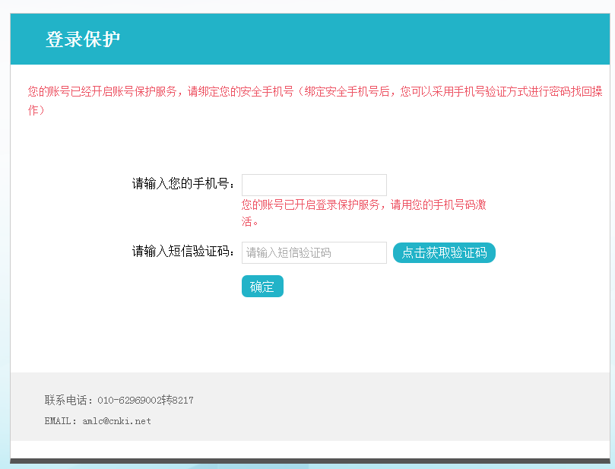
图2 绑定手机界面图
在图2中箭头处根据提示完成手机的绑定。
第3步：重新设置密码
绑定手机后，需要重新设置密码，弹出界面如图3所示。
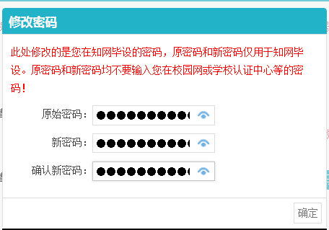
图3 设置新密码界面图
根据图3中箭头处的提示完成新密码的设置，为了安全起见，一定要修改初始密码。
第4步：重新登陆系统
设置新密码后需要重新登陆系统，弹出界面如图1所示，重新输入用户名、密码、选择账号类型“学生”、点击“登陆”后，登陆成功后弹出界面如图4所示。
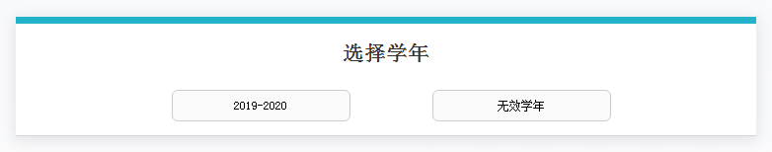
图4 选择学年图
备注：图4可能不出现、或很快消失。如果出现就点击“2019-2020”，然后弹出界面如图5所示：
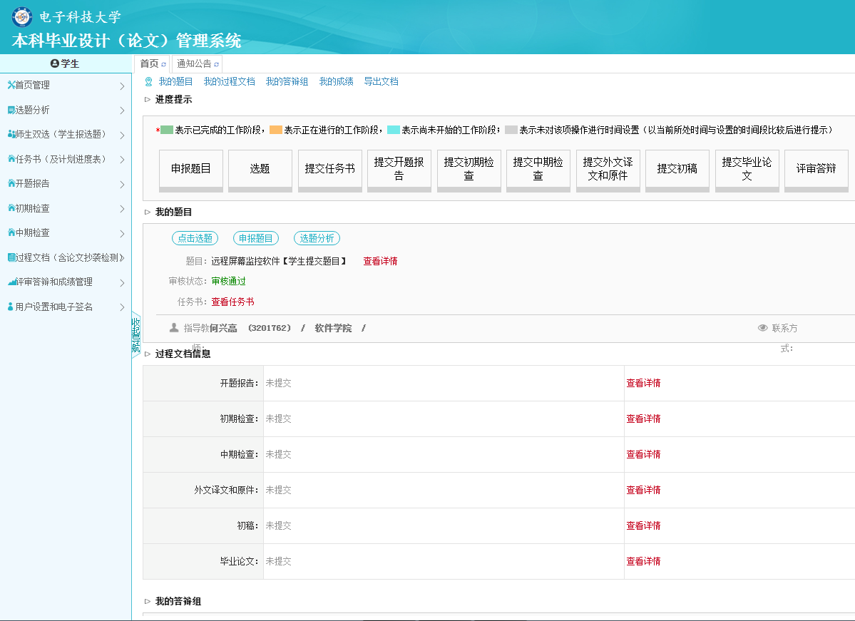
图5 登陆后界面图
第5步：确认题目、指导教师是否正确
在图5中间箭头处检查题目、指导教师信息是否正确？
（1）如果指导教师信息有误，请联系学院毕业设计管理的何老师，电话：028-83202525；
（2）如果题目有误，请联系指导教师提出修改题目，指导教师授权后学生才能修改题目。修改操作如下：
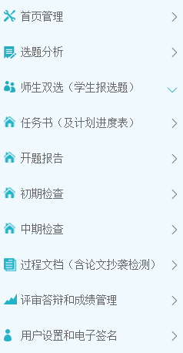
图6 操作导向图
在图6中点击“师生双选（学生报选题）”后弹出界面如图7所示：
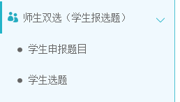
图7 师生双选（学生报选题）图
在图7中点击“学生申报题目”，弹出界面如图8所示：
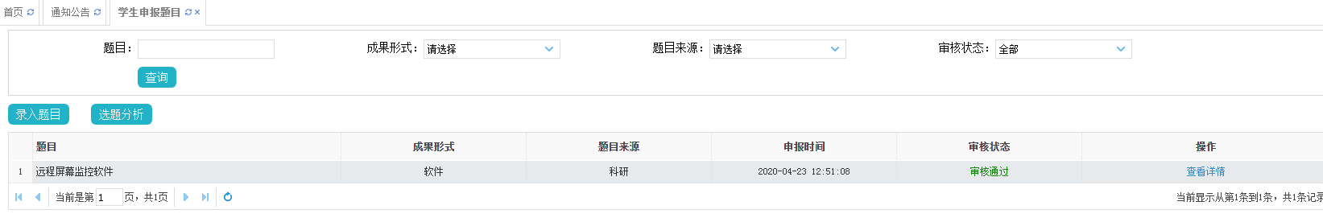
图8学生申报题目—未授权修改题目时的图
图8中只有“查看详情”，不能修改题目。
如果指导教师授权后，在图7中点击“学生申报题目”，弹出界面如图9所示：
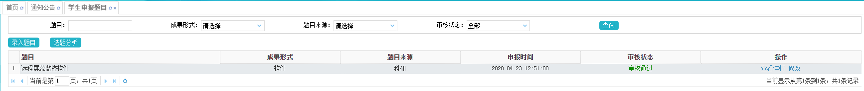
图9 学生申报题目—授权修改题目时的图
图9比图8多了一个“修改”，点击该“修改”即可修改题目，请按提示即可完成题目的修改。
第6步：提交论文查重
在图6中点击“过程文档（含论文抄袭检测）”，弹出界面如图10所示。
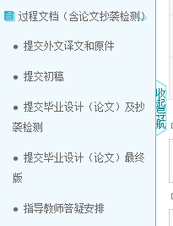
图10 查重操作界面1
在图10中点击“提交毕业设计（论文）及抄袭检测”，弹出界面如图11所示：
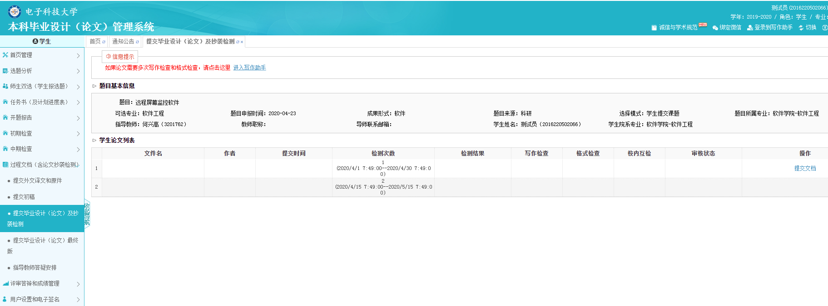
图11 查重操作界面2
图11为还没有查重过的界面图，在图11中间箭头处可知：每人有两次检测机会，每次检测机会都有起止日期。在图11中右边箭头处有操作提示“提交文档”，点击“提交文档”弹出界面如图12所示：
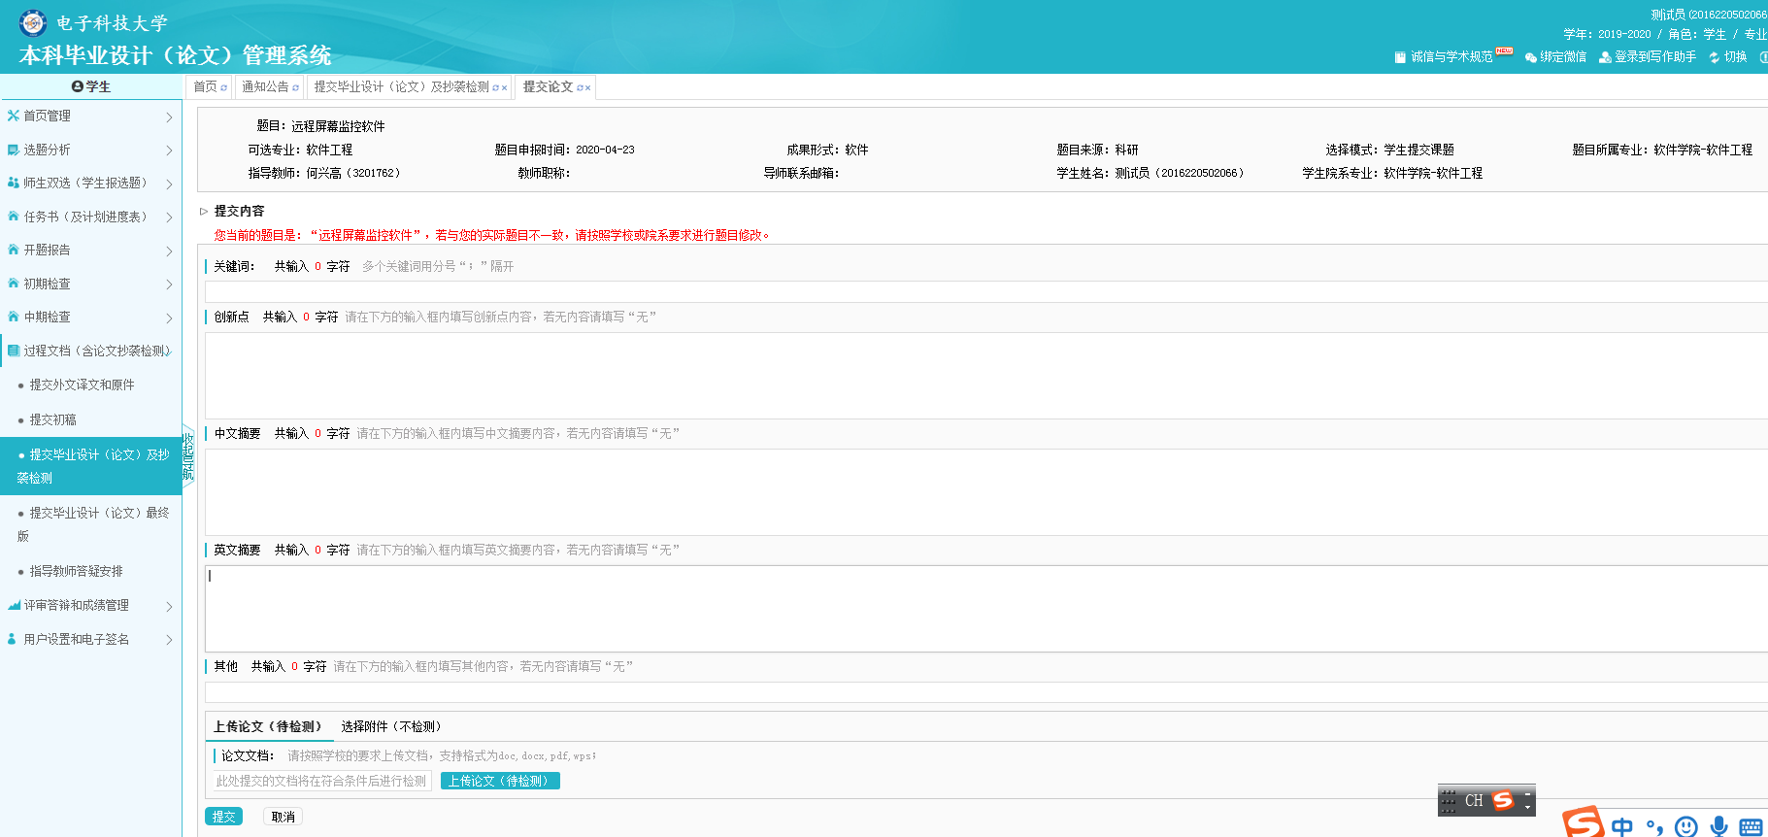
图12 查重操作界面3
根据图12的界面提示，依次填入：关键词、创新点、中文摘要、英文摘要、其它。图12的底部箭头处放大见图13。
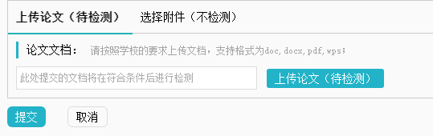
图13 提交论文界面
论文格式只支持DOC、DOCX、PDF、WPS，不能使用其它格式。
根据图12、图13提示，填写完所有信息的界面如图14所示。
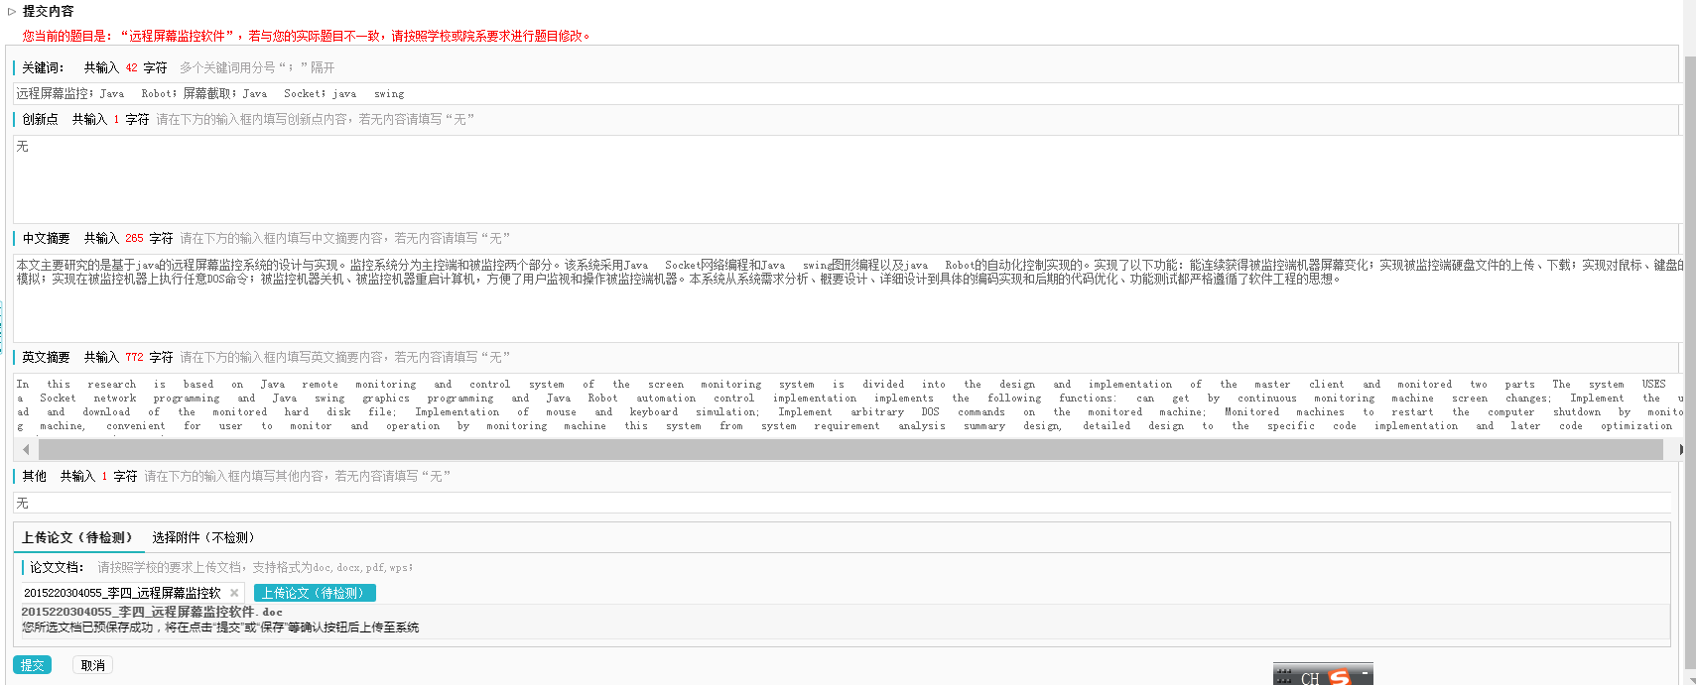
图14 填写完所有信息的界面图
在图14中箭头处点击“提交”，然后界面上有提交后的进度提示信息，处理完后的界面如图15所示：
图15 等待指导教师审核界面图
在图15中第1个箭头处是“等待指导教师审核”；第2个箭头处为“查看详情”、“修改”、“历史记录”，可依次点击查看，在指导教师审核前，可以点击“修改”重新提交查重的论文信息。
特别说明：论文要指导教师“审核通过”后才自动查重；如果“审核不通过”，论文不查重，需要学生修改后再次提交。
教师“审核不通过”的界面如图16所示：
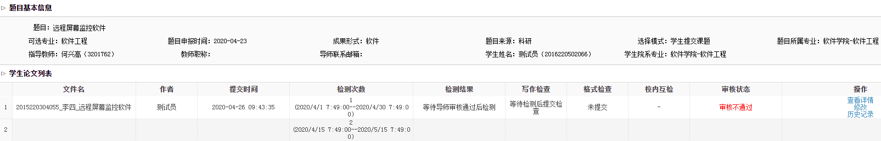
图16 指导教师审核不通过的界面图
指导教师“审核不通过”，论文就不会自动查重，允许学生修改后再次提交。学生根据指导教师的评阅意见修改后，在图16中点击“修改”即可提交修改后的论文，点击“修改”后界面如图17所示：
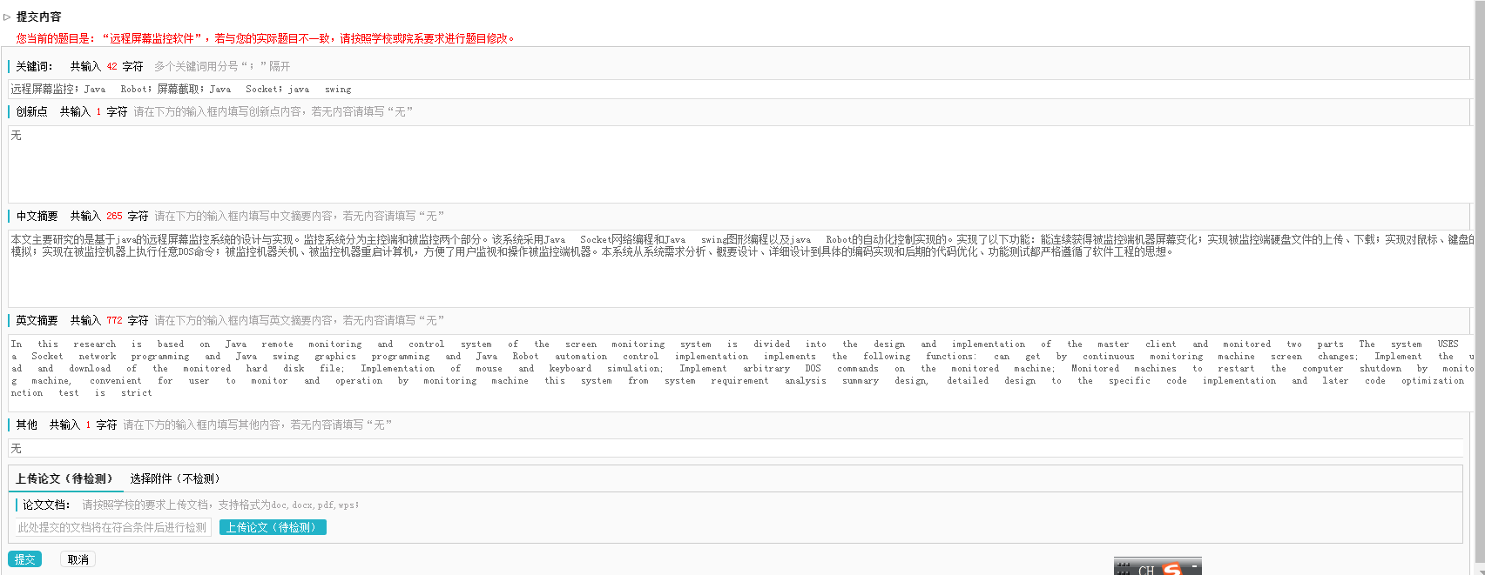
图17 修改论文后再次提交界面图
根据图17的提示再次提交论文，提交后的界面如图15所示。
指导教师“审核通过”后的界面如图18所示:
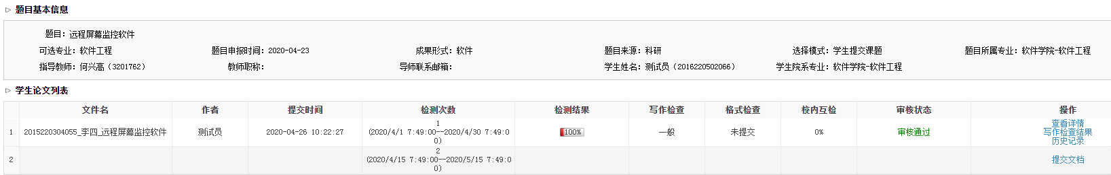
图18 指导教师审核通过后的界面图
图18中的检查结果为100%（备注：这篇文章我去年使用过），不满足要求，学院的要求是不高于15%。在图18中点击“查看详情”、“写作检查结果”可以查看到查重的相关信息。

